Ištrauka iš Vilniaus rajono savivaldybės administracijos Vilniaus rajono savivaldybės teritorijos dalies („ZRg“ žemės naudojimo funkcinės zonos Sudervės seniūnijoje) bendrojo plano
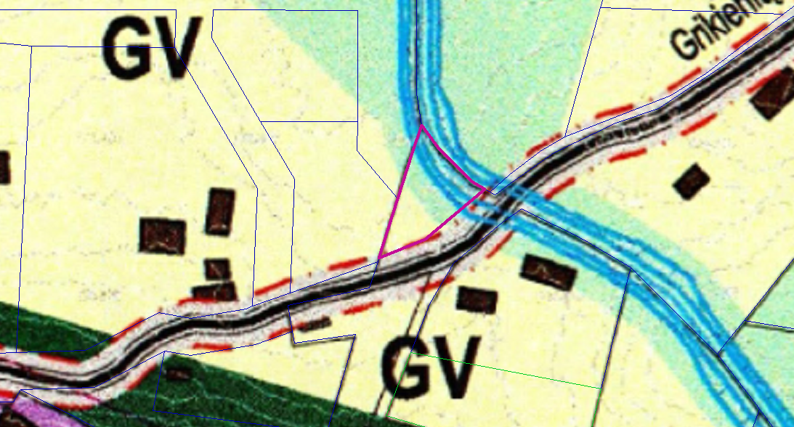
4184/0500:471
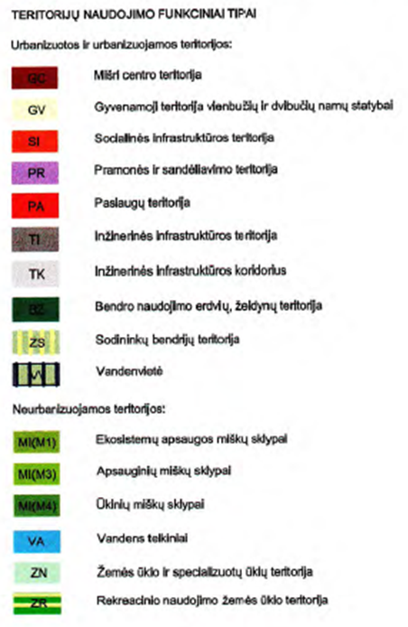
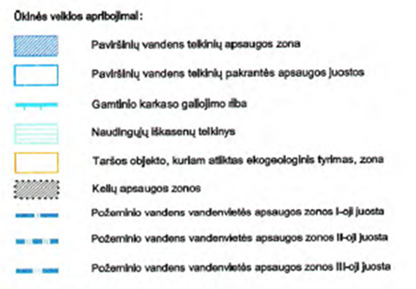
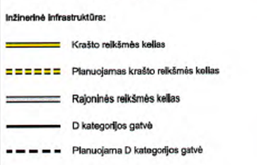

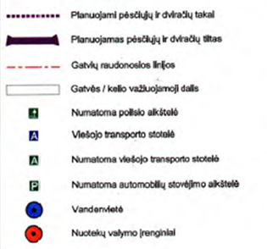
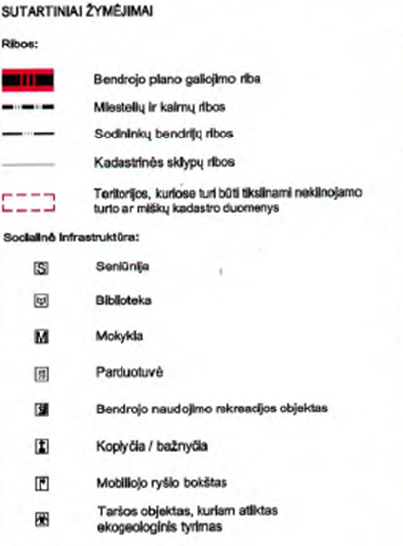

Ištrauka iš
Vilniaus rajono savivaldybės teritorijos dalies Zrg žemės naudojimo funkcinės zonos Sudervės seniūnijoje bendrojo plano (urbanistinis)
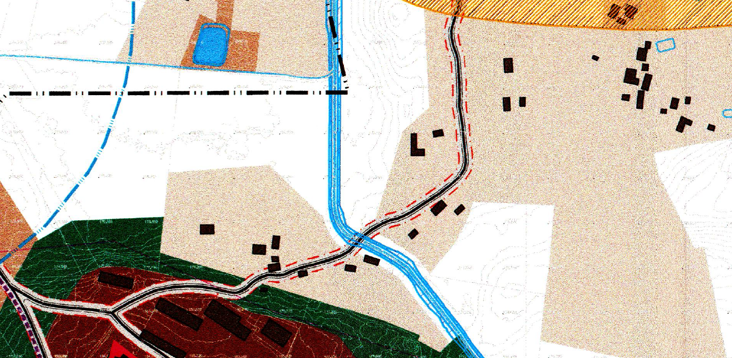

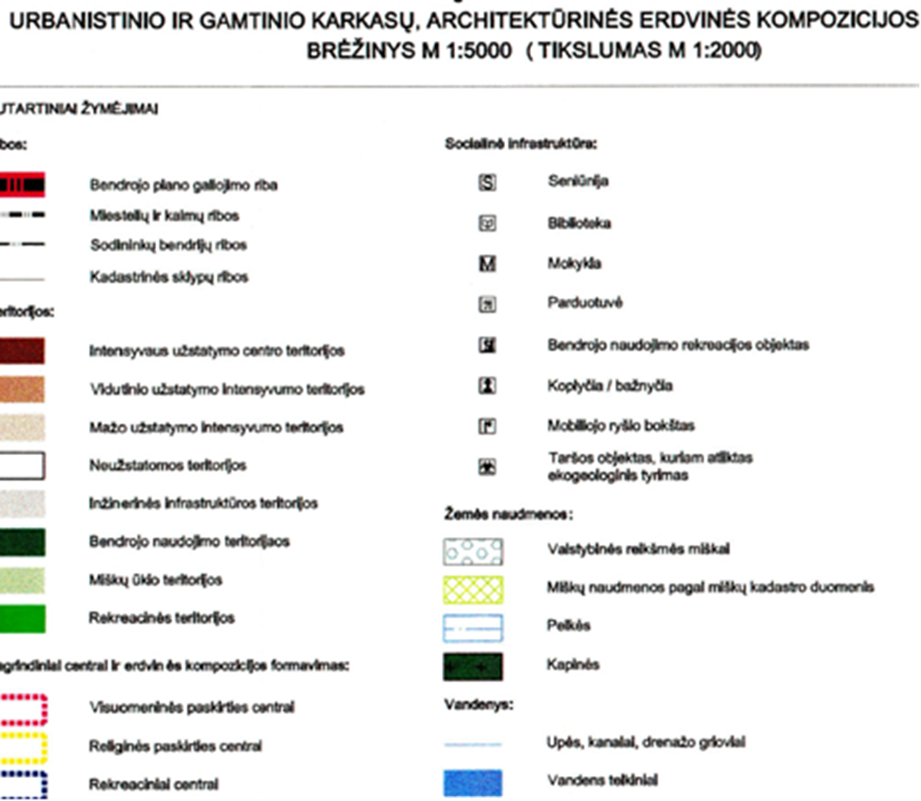

Ištrauka iš Nekilnojamojo turto registro kadastro žemėlapio




